**Déploiement de votre site Internet via GitHub Pages**

Bonjour, vous trouverez ci-dessous un tutoriel pour le déploiement de votre site web via GitHub Pages.

Ce tutoriel considère que vous avez déjà votre compte GitHub créé. Si ce n’est pas le cas rendez-vous sur : <https://github.com/join?source=header-home>

1. 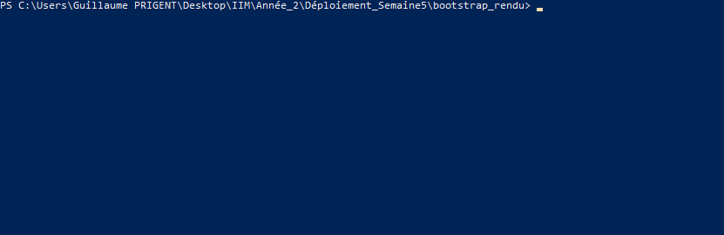Ouvrez votre panneau de commandes et ouvrez votre dossier de projet.
2. Connectez-vous sur votre compte GitHub.
3. Rendez-vous dans la section : « *Your repositories* » (Située dans le menu déroulant de votre photo de profil)
4. 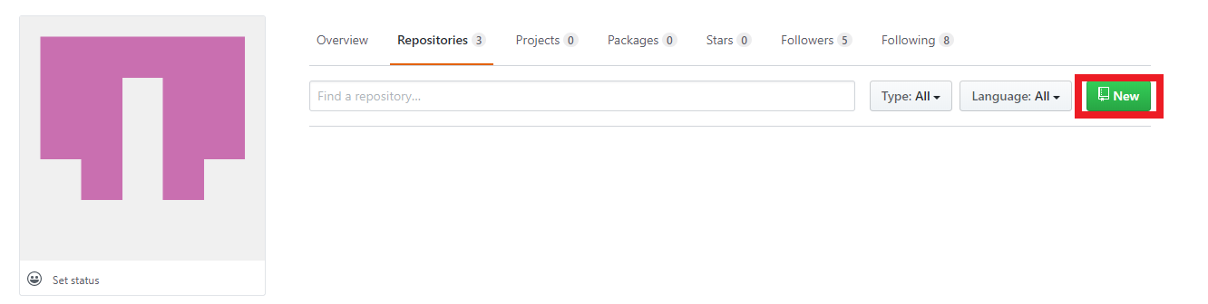Cliquez sur le bouton « *New* »
5. 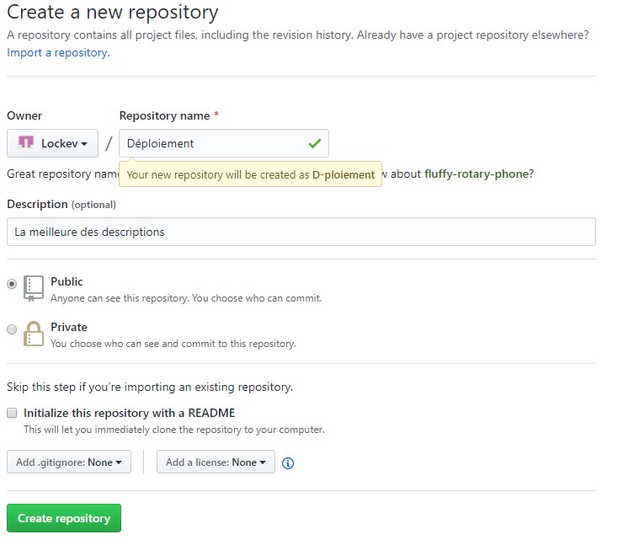Définissez les paramètres principaux de votre repository (Les caractères spéciaux seront remplacés)
6. 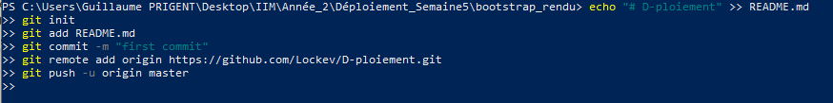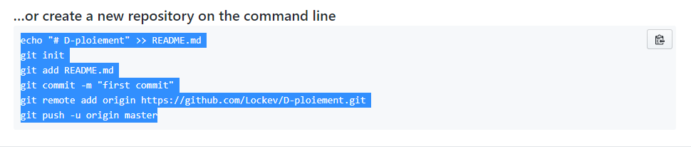Collez les lignes de commandes données par GitHub dans votre panneau de commandes. Exécutez les pour initialiser git et le lier à votre repository GitHub.
7. 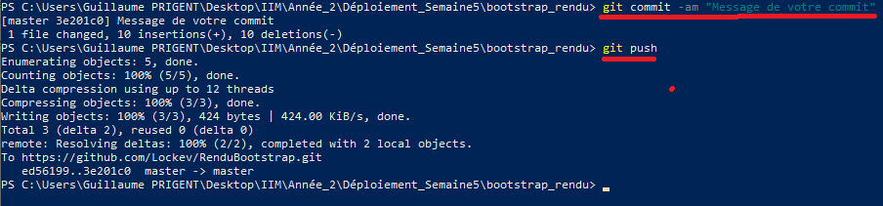Important : Pour mettre à jour votre repository GitHub il vous faudra exécuter les commandes suivantes (A chaque fois !) :
8. Cliquez sur l’onglet « Settings » de votre repository.
9. 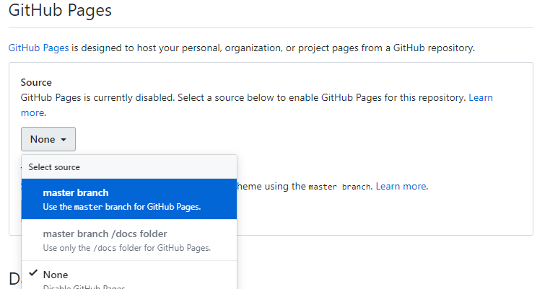Rendez-vous dans la section « GitHug Pages » et cliquez sur None > « master branch » :
10. 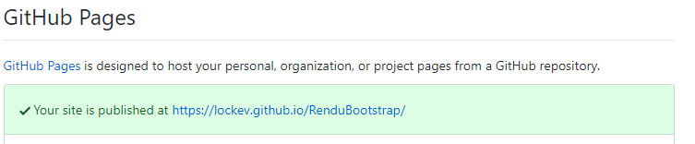Votre site est publié ! Son URL vous sera indiquée dans la section GitHub Pages.